4. Que es el eco, en relación al tipeo y una pantalla. Y porque no tengo eco en el terminal virtual de proteus?

El eco es la visualización de los datos ingresados por terminal.

Este eco puede ser local o remoto. El primero es el que nos permite ver los datos ingresados y que son enviados a la terminal remota. El segundo nos permite ver una copia de los datos recibidos por la terminal remota.

Estas dos formas de eco se pueden utilizar en conjunto como una comprobación de la integridad de los datos enviados y recibidos.

En el software que utilizamos para realizar las simulaciones la opción de eco en las terminales virtuales puede estar activada o desactivada. Si esta desactivada, no veremos reflejado en la terminal virtual lo que tipeamos ni los datos recibidos por la terminal remota (enviados por esta última hacia nuestra terminal).

En Proteus, por defecto, el eco local viene desactivado. Para activarlo debemos habilitar la opción ECHO TYPED CHARACTERS.

En la siguiente imagen se muestra donde se debe activar la opción.

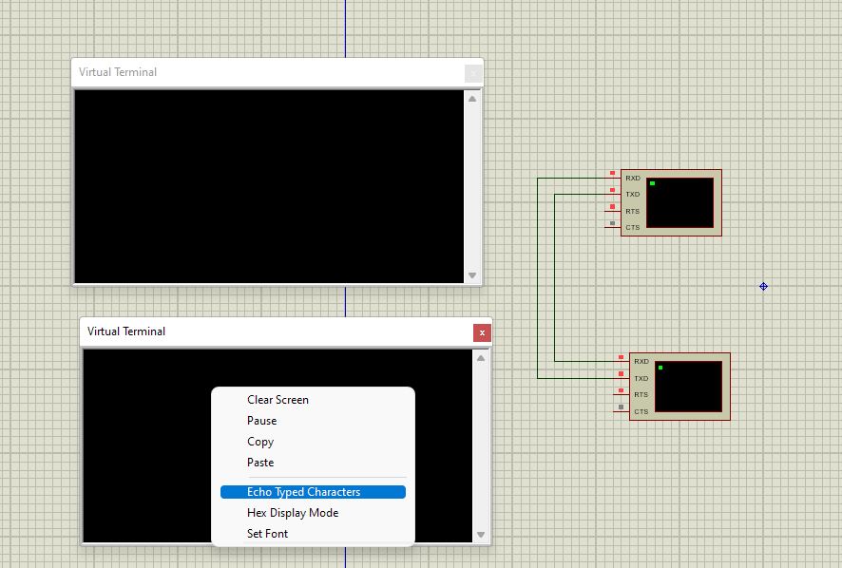

A continuación se muestra un breve ejemplo del resultado obtenido al activar y desactivar el eco (ECHO TYPED CHARACTERS) en dos terminales conectadas y en comunicación.

